**K Ö N Y V B E M U T A T Ó**

**Csallóközkürt Önkormányzata tisztelettel**

**M E G H Í V J A**

**Önt**

**2023. március 17-én (péntek) 17.oo órai kezdetel**

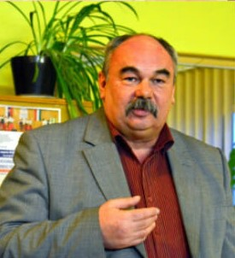

**SZOMOLAI TIBOR : CIGÁNYÚTON**

**című kötetének bemutatójára.**

**Helyszín :**

**Kultúrház, Csallóközkürt**



**A kötetet a szerző Szomolai Tibor mutatja be, akinek a kötetei**

**a helyszínen megvásárolhatók.**

**Minden érdeklődőt szeretettel várunk!**

**Ing. Rabay Anikó**

**polgármester**